## Assurance maladie:

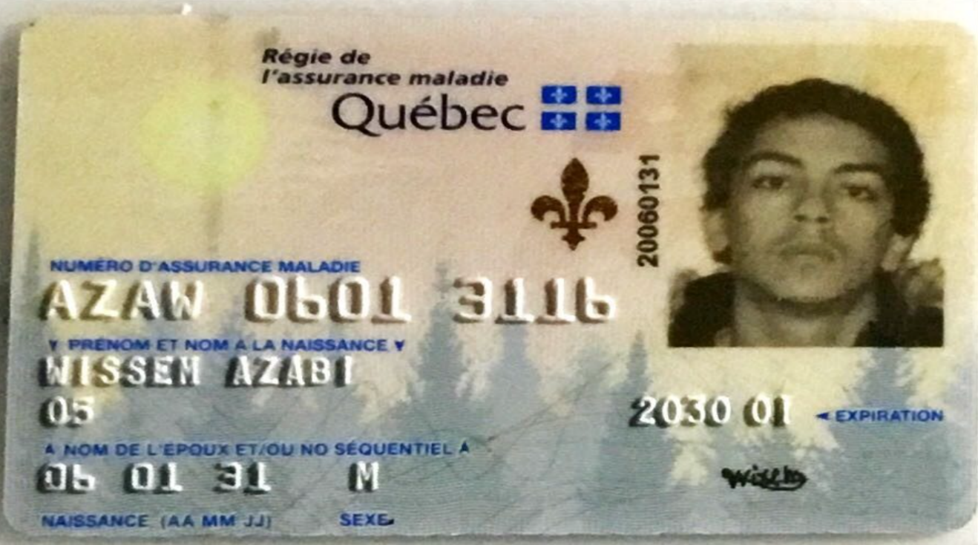

## Relevé de note:

